3ERA REVISIÓN PROPUESTA PAGINA NANAIPACHA
1.- PAGINA INICIAL
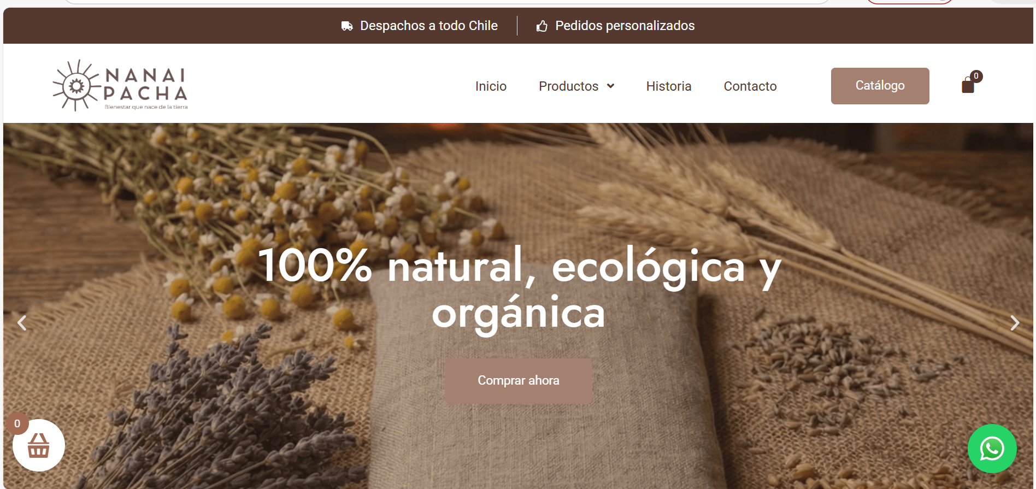
- Huincha superior café cambiarla al café claro que lleva como fondo “Catálogo”
- Agrandar lo suficiente el logo y eslogan para que el eslogan sea lea más claramente
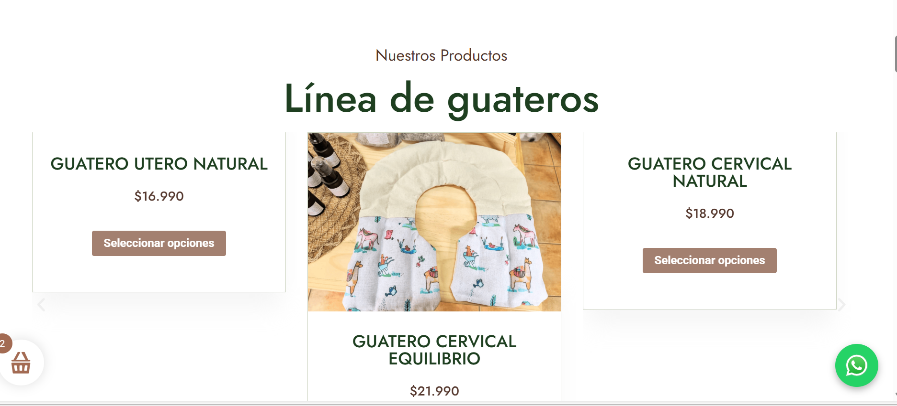
- Cambiar “Línea de guateros” por “LÍNEA GUATEROS” (lo mismo para cada línea, en mayúscula y quitar el de)
- Que se desplieguen grupos de 5 productos, como el ejemplo que había mostrado en la revisión anterior, ya que de 3 se ve muy grande (Lo mismo para cada Línea, y si no hay 5 productos de esa línea, que se vayan repitiendo)
- Cuando los productos se trasladen hacia el lado, y se muestra el que continúa, que no lleve el efecto de aparecer, que solo esté, es decir, que los productos solo vayan corriendo hacia el lado, sin efecto.

2.- DESPLEGANDO LAS PESTAÑAS INICIALES


2.1- PRODUCTOS:
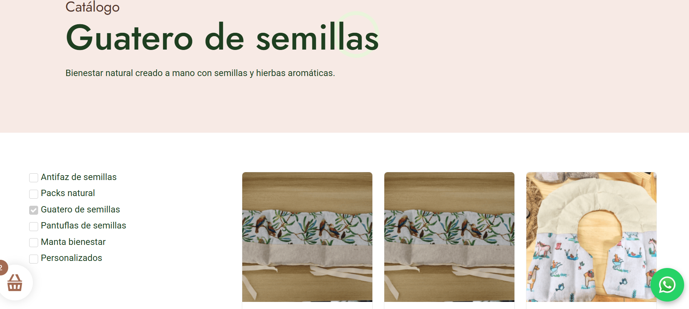

- Las fotos tengan orillas rectas, no circular
- ¿Qué función cumple la lista que está al lado de las fotos? Ya que al seleccionar otra opción no aparece nada. Dejar en esa lista 2 opciones solamente, y que las opciones sean “Guatero de semillas natural” y “Guatero de semillas equilibrio”, de esa manera se pueden diferenciar ambos grupos (lo mismo para Línea Antifaz de semillas y Mantas bienestar, en el caso de packs y personalizados tendría que ser sin lista)
- La lista se encuentra operativa, tu al clickaer antifaz de semilla solo se verán los antifaz de semillas, si también clickeas mantas, también se verán las mantas en la lista y así con todos los elementos

2.2.- HISTORIA
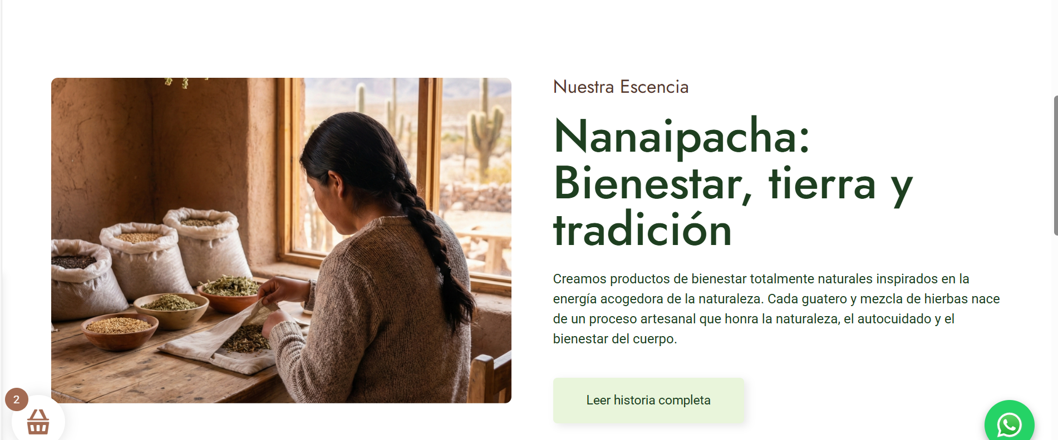
- Corregir “Escencia” por “Esencia”
- Al clickear “Leer historia completa” se queda en la misma página, me gustaría que se despliegue un espacio, para agregar texto y una fotografía relacionada para describir ese punto más detalladamente, en la misma página o en una nueva página, junto con el punto a continuación.
- No se queda en la misma página, se abre la página “Historia”, tiene el mismo contenido de la parte de nuestra esencia del inicio a modo de referencia porque habías mencionado que ibas a enviar información para esta parte, pero la página Historia ya está creada y se redirige a esta al presionar el botón leer historia completa
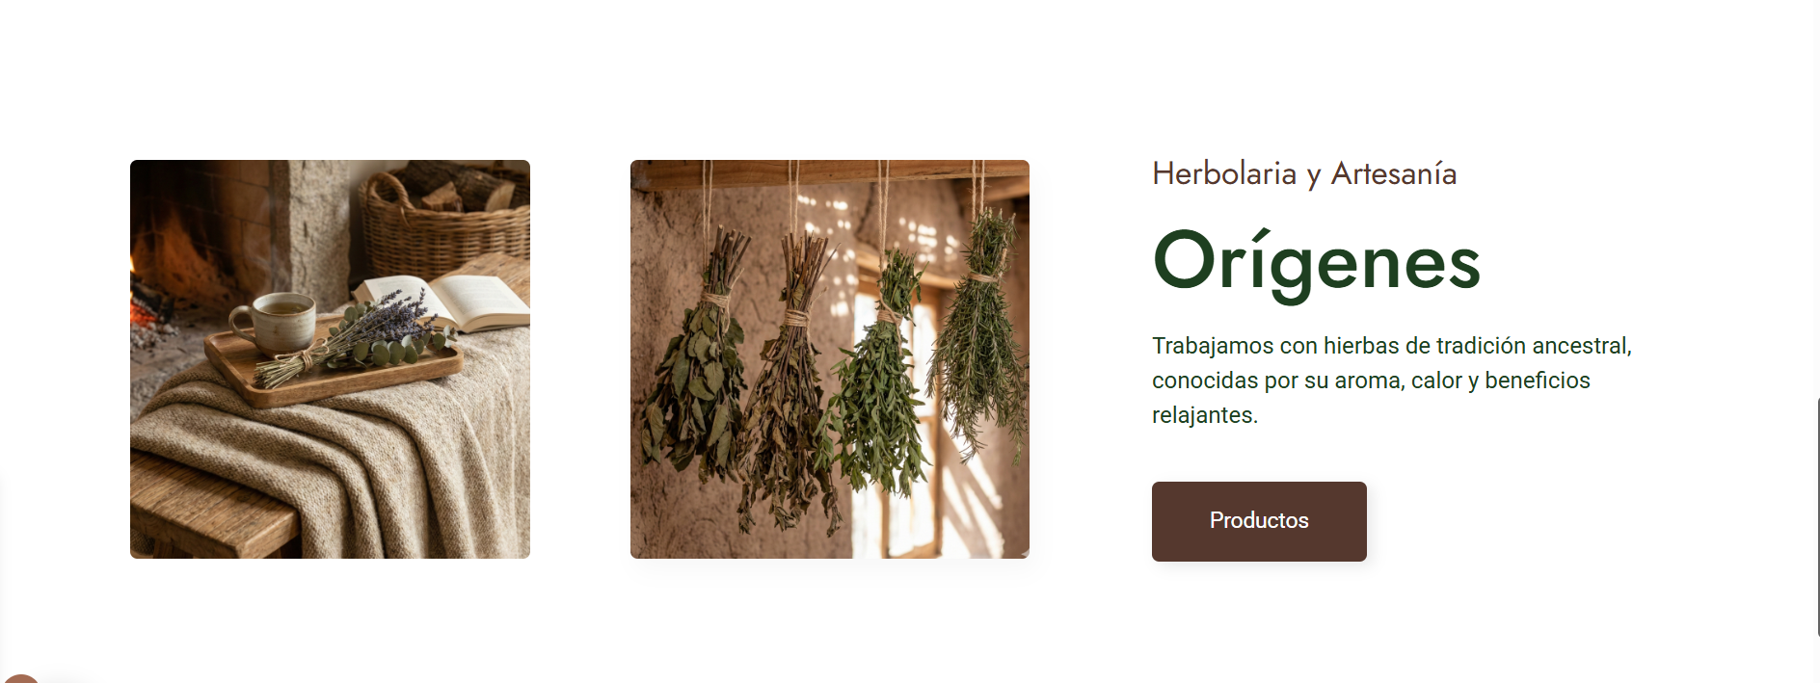
- Reemplazar “Productos” por “Leer más” y que se despliegue un espacio donde comparta información con la foto anterior (“Leer historia completa”) así poder describir con texto y fotografía lo necesario sobre herbolaria y artesanía.

3.- CATÁLOGO
3.1- CATALOGO EN SI:
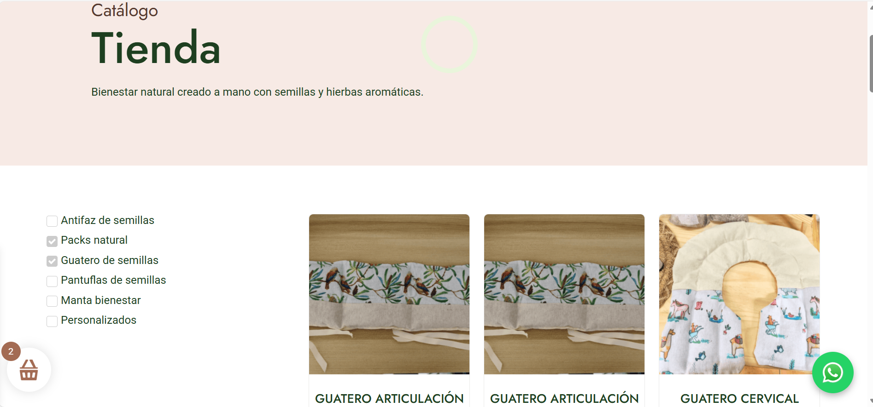
- Ordenar lista. Te refieres a que la lista se pueda ordenar de mayor a menor? O por nombre?
- Fotos con orillas rectas
- Las pantuflas van dentro de “Personalizados”
- En el pie del catalogo agregar Información cantidad de artículos, (la cantidad artículos solo puede ir en la parte de arriba) y debajo diga “Con estos productos artesanales de bienestar, lucirás radiante y relajado” (COMO EN EL EJEMPLO)

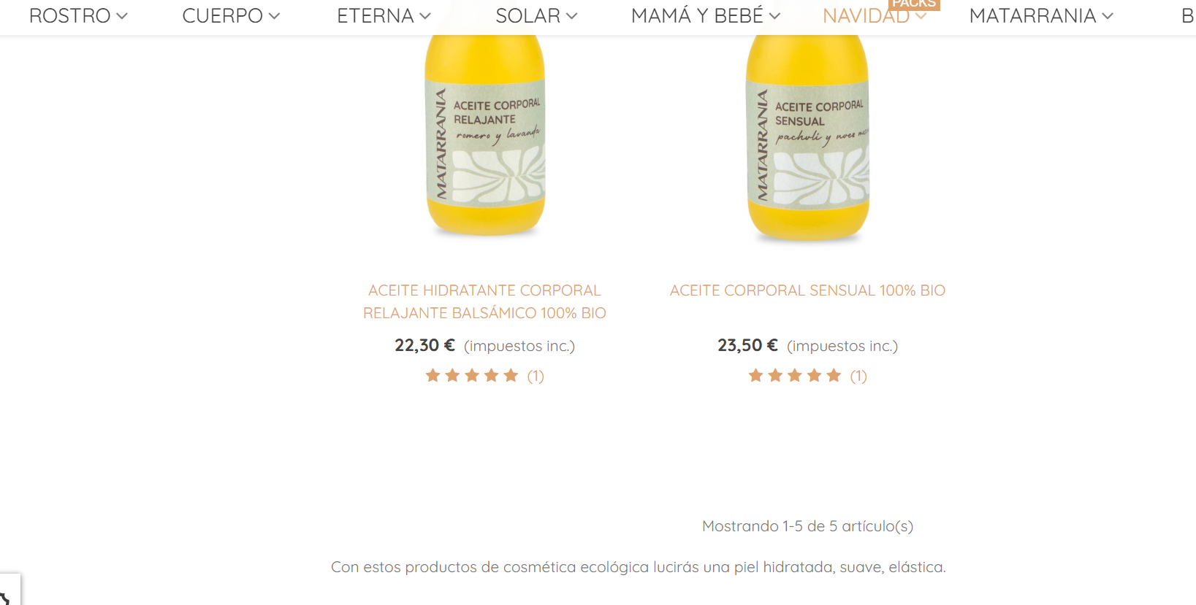

3.2- CLIKEANDO UN PRODUCTO: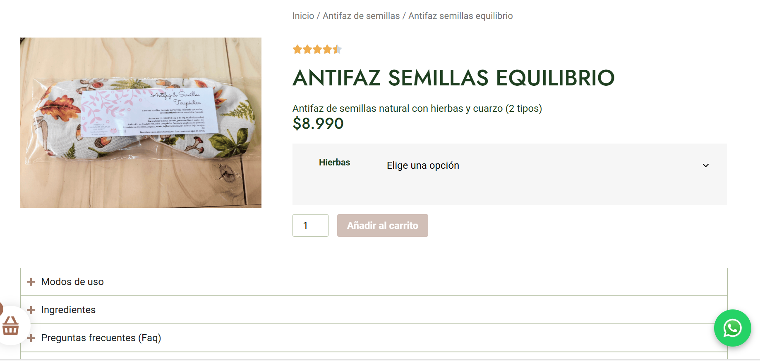
- “Añadir al carrito” está bloqueado. Está bloqueado porque debes seleccionar una opción de hierbas, si no eliges la opción el botón se bloquea
- En el texto antes del precio, necesito espacio para continuar con el texto para mayor descripción (en general en toda la página donde existe texto ¿me da la posibilidad de continuar agregando más texto? Lo necesitaré) Puedes agregar todo el texto que necesites, yo puse el texto que estaba en el Excel, pero puedes agregarlo sin problema.
- En la lista de + Modo de uso, + Ingredientes, etc, agregar + Comentarios, y si se puede ligar a las estrellas seria genial, así como el siguiente ejemplo: https://matarrania.com/cuerpo/39-aceite-hidratante-corporal-relajante-balsamico-100-bio-705105357751.html



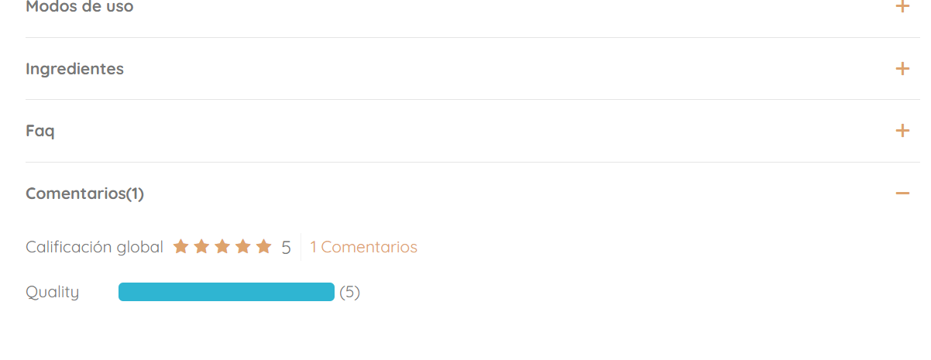
3.2- SIGUIENDO LA MISMA PÁGINA:
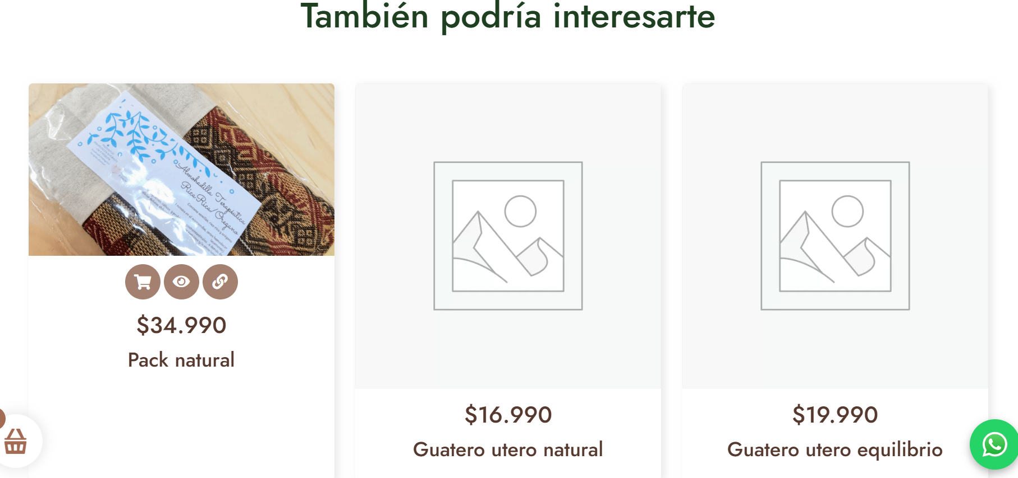
- Los nombres en mayúscula, “También podría interesarte” también
- Los símbolos que están sobre el precio, no son los mismos para las tres fotos, por lo que noto, todos deberían llevar carrito, ojo y cadena (el carrito lleva automáticamente el producto al carrito, el ojo lleva a ver la cantidad que se agregara y la cadena lleva a ver el detalle del producto) no todos están iguales, revisar. Eso para porque hay dos tipos de productos en el plataforma, la mayoría son productos variables por lo que se debe elegir una opción antes de agregar al carrito. Por ejemplo el pack natural no es variable por eso se puede agregar directamente al carrito. No es que esté mal configurado.
- Al clickear el ojo, sale lo siguiente:
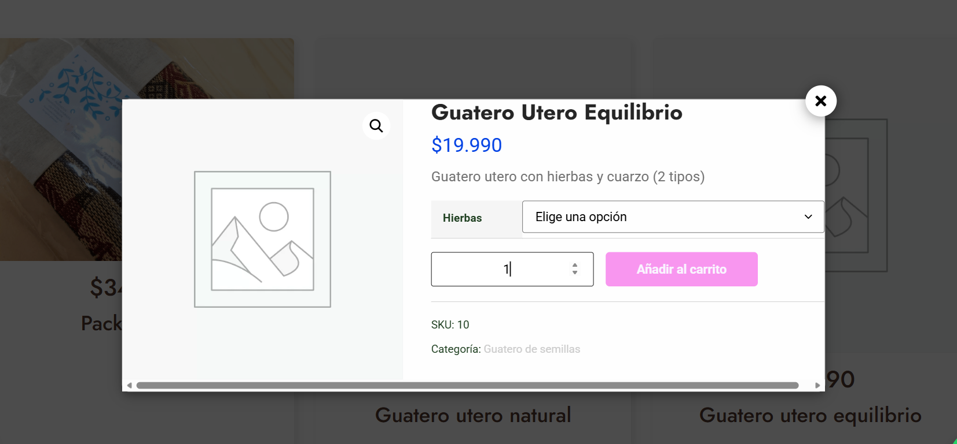
*añadir al carrito está bloqueado Igual que en el punto anterior, está bloqueado porque se debe elegir una opción de hierbas para agregar al carrito
*No utilizar colores distintos a los de la paleta de colores, el lila de “añadir al carrito” y el azul del precio, cambiar, y en lo posible el título dejarlo en color de paleta de colores también.

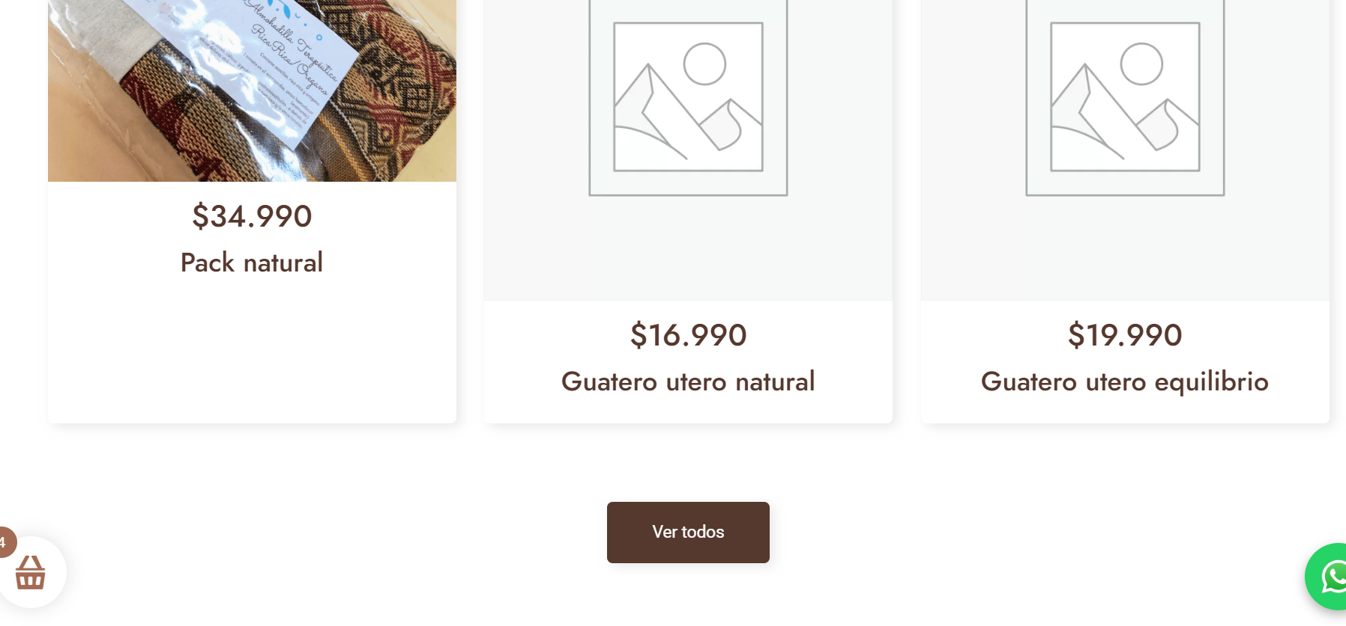
- Al clickear “Ver todos” solo sube al principio de la pagina, debe dirigir a “Catalogo”

